**Uživatelská příručka pro zobrazení výsledků hospodaření materiálové spotřeby na základě výdejů ze skladů**

|  |  |  |  |
| --- | --- | --- | --- |
| **Aplikace / Nástroj: QI** | |  | |
| **Zpracoval:** Ing. Mikošková Iveta | | **Autor návodu**: Ing. Mikošková Iveta | |
| **Vydání číslo:** | 1. | **Datum:** | 18.03.2010 |

Informace o hospodaření nákladových středisek je možné získat ze systému QI ze dvou zdrojů:

1. Výsledky skladových výdejů promítnutých do účetnictví
2. Informace o předpokládané hodnotě nedodaných položek žádanek

**ad A - Zobrazení informací o spotřebě ze skladových výdejů**

1. Sestava pro přehled hospodaření za NS je dostupná v hlavní nabídce: Sklady – Skladové přehledy – Seznam položek všech skladových výdejek. Doporučeno pravým tlačítkem myši zde vytvořit zástupce (např. v podobě lupy) volbou *Vytvořit zástupce na ploše*.

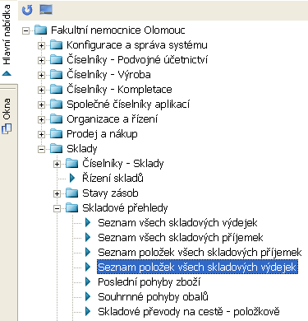

Zobrazí se formulář *Seznam položek všech skladových výdejek FNOL* se všemi položkami výdejek za NS, ke kterým máte přístup v programu QI. Na formuláři je aktivováno barevné odlišení záznamu.

*Šedá barva – představuje skladové výdeje promítnuté do účetnictví a tedy uzavřené.*

*Zelená barva - představuje stornované doklady a storno doklady.*

*Červená barva – představuje doklady, které jsou ve skladech připraveny k výdeji (vychystávají se) a dosud nebyly promítnuty do účetnictví.*

*Žlutá barva – představuje doklady, které byly zrušeny skladem zdravotnického materiálu*

Do celkových součtů hospodaření se započítávají šedé a zelené doklady – tedy promítnuté skladové výdejky a storna výdejek. To se týká také korekčních položek výdejek, které mají finanční hodnotu nenulovou, ale současně mají prázdnou nebo nulovou hodnotu v poli *Množství*. Korekce je dodatečné dorovnání ceny položky, která nebyla v okamžiku výdeje přesně známa.

Do celkových součtů hospodaření se nezapočítávají doklady označené červenou a žlutou barvou, jedná se o doklady rozpracované a zrušené, které nemají uvedenou finanční hodnotu.

Pro zobrazení položek výdejek započítávaných do hospodaření za určité období je nutno použít filtr *Hospodaření (* v přehledu nebudou zobrazeny zrušené a rozpracované položky výdejek ani jiné položky s nulovou hodnotou v ceně). V bodech 2-4 je popsán postup nastavení filtru *Hospodaření:*

1. Pomocí ikony *Výběr a tvorba filtru se* přepneme do seznamu definovaných filtrů:

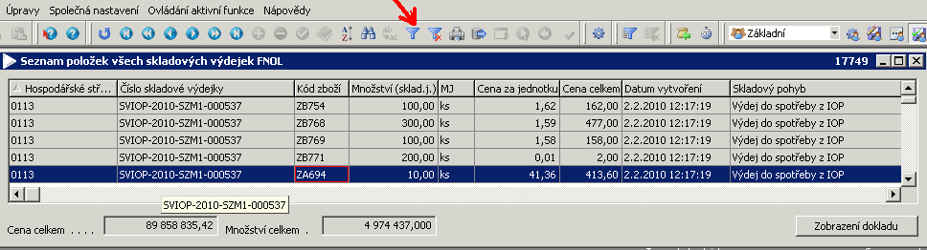

1. V zobrazeném okně vybereme filtr s názvem *Hospodaření* a přepneme se na záložku Filtr:

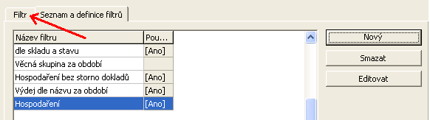

*Pozn.: Stejné údaje o hospodaření získáme i pomocí filtru Hospodaření bez storno dokladů, nejsou zde zobrazeny celé stornované doklady a jejich storno doklady (navzájem se ruší a dohromady mají nulovou hodnotu). Jednotlivě stornované položky výdejky v přehledu ale zůstávají, mají zápornou hodnotu v  Množství i v hodnotě Cena celkem.*

1. Zobrazí se okno, ve kterém nastavíme **začátek a konec období**, za které chceme sledovat spotřebu materiálu a do **pole Hospodářské středisko zapíšeme NS**. V případě, že sestavu hospodaření chceme vytisknout společně pro všechna NS na klinice, do tohoto pole napíšeme pouze první dvě místa z NS (např. 03)

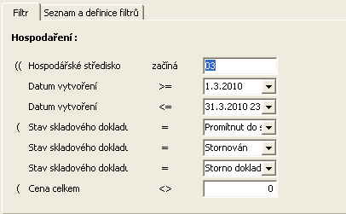

Nyní jsou v seznamu zobrazeny položky výdejek jen za zvolené období. Pokud je filtr zapnutý, je v horní liště seznamu uvedeno *Filtr: Hospodaření.* V tom případě je nutno pouze překontrolovat nastavené období a NS ve filtru.

1. Údaje zobrazené na obrazovkovém formuláři představují v reálném čase bez zpoždění hodnotu všech výdejů do spotřeby uskutečněných za zadané období, které se promítly do účetnictví. Nejsou zobrazeny rozpracované dosud nepromítnuté skladové doklady a také doklady zrušené.

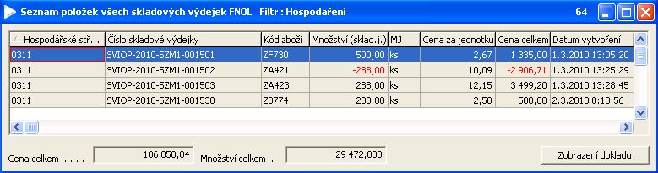

1. Informace o hodnotě jednotlivých výdejů je uvedena ve sloupci *Cena celkem,* celková hodnota výdejů zboží za zvolené období a NS je zobrazeno ve spodní části formuláře v datovém poli *Množství celkem.* V případě, že budete tisknout sestavu pro více NS společně, je potřeba nastavit řazení záznamů dle Hospodářského střediska. To zajistíme pomocí tlačítka Nastavení třídění. Postup nastavení třídění je uveden v bodech 7-9:
2. Použijeme ikonu *Nastavení třídění* :

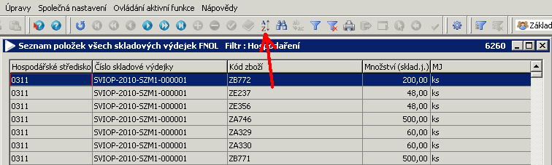

1. Ve zobrazeném okně vyhledáme v levém sloupci pole *Hospodářské středisko*. Toto pole pomocí šipky přesuneme do pravého sloupce **tak, aby v pravém sloupci byl pouze údaj *Hospodářské středisko*** a stiskneme OK.:

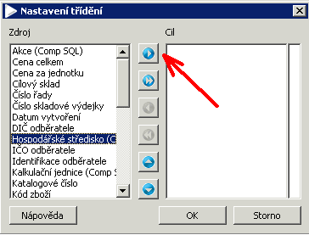

1. (Pokud je zobrazený seznam seřazen, je v záhlaví sloupce Hospodářské středisko šedý trojúhelník):

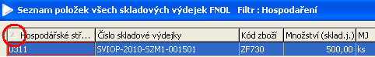

*Pozn.: Seřazení záznamů lze provést rovněž dvojitým pokliknutím na záhlaví sloupce Hospodářské středisko, ale v tomto případě je nutno zkontrolovat, zda seznam není seřazen i podle jiných polí (v záhlaví sloupců by byl zobrazen šedý trojúhelník, podobně jako u HS)*

1. Pro vytvoření tiskového výstupu stiskneme Ctrl+P nebo ikonu tiskárny ve vrchní liště:



1. Zvolíme sestavu *FNOL Seznam položek všech výdejek s mezisoučty*. Sestavu vytiskneme pomocí tlačítka *Tisk*, příp. tlačítkem *Náhled* ji zobrazíme na obrazovku:

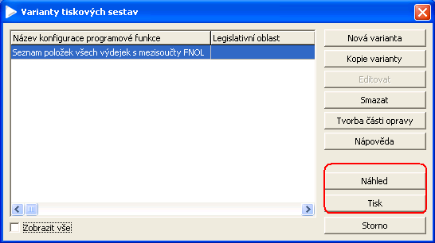

*Pozn.: Důležité je si uvědomit, že při požadavku na tisk sestavy se provede vytištění pouze zobrazených záznamů. Tedy těch, které uživatel pomocí filtrace zobrazil na obrazovkovém formuláři. Tato sestava provede automatické součtování nákladů za zapnutý třídící klíč při jeho změně. Pokud tedy vrchní sestra s přístupem na výsledky celé kliniky požaduje na tiskovém výstupu mezisoučty za jednotlivá oddělení, musí mít aktivováno třídění na obrazovkovém formuláři Seznam položek všech skladových výdejek FNOL na sloupci Hospodářské středisko. Toto rozčlenění je možné aktivovat pro více sloupců. Volbou třídění na obrazovkovém formuláři řídíme tedy zobrazení mezisoučtů v tiskovém výstupu.*

1. Informace o nastaveném třídění je zobrazena v hlavičce tiskového výstupu stejně jako informace o hodnotách filtrace, které byly při tiskovém výstupu použity:

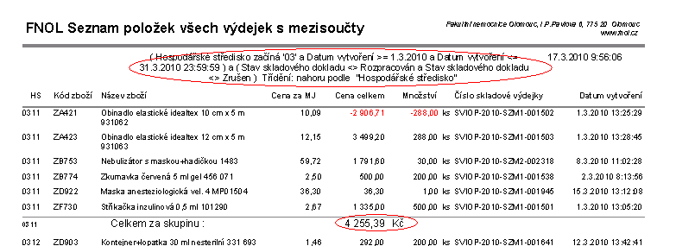

Při zapnutém třídění jsou vytištěny mezisoučty za oddělení a na konci sestavy je výsledný součet za kliniku nebo celou nemocnici:

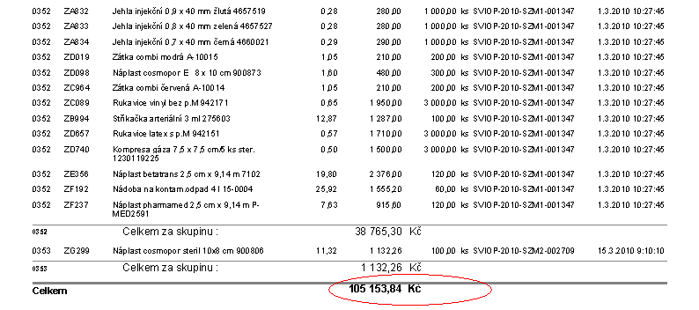

**ab B - Informace o předpokládané hodnotě nedodaných položek žádanek**

1. Předpokládanou hodnotu zboží, které je žádáno, ale dosud není dodáno, lze zjistit ve formuláři Položky všech žádanek (z Hlavního menu – Prodej a nákup – Žádanky – Položky všech žádanek):

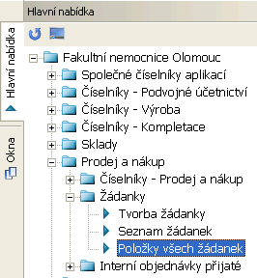

1. V zobrazeném seznamu *Položky všech žádanek* použijeme ke zobrazení nedodaného zboží filtr:

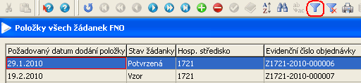

1. V okně Výběr *a tvorba filtru* zvolíme filtr *Hospodaření – odhad nedodané položky žádanek* a přepneme se na záložku *Filtr*

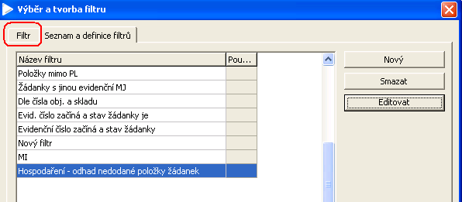

1. Nastavíme *období* a NS, pro které chceme zjistit hodnotu nedodaných položek zboží:

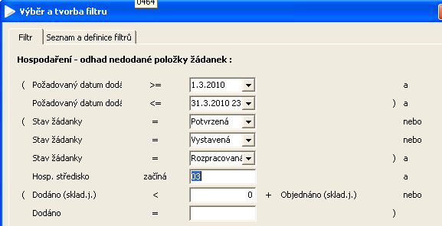

1. V zobrazeném seznamu *Položky všech žádanek FNO* nastavíme třídění dle pole *Hospodářské středisko* (viz. Body 7-9 v předchozí kapitole)

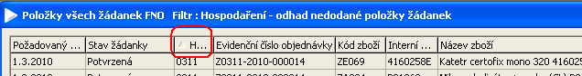

1. Pomocí ikony pro tisk vyvoláme seznam tiskových výstupů:



1. Vybereme sestavu *FNOL: Položky všech žádanek* a zvolíme *Tisk* nebo *Náhled*

